Сценарий досугового мероприятия «Масленица» для детей 5-6 лет и родителей.
План мероприятия:
1.Встреча гостей с приглашением в игру «Золотые ворота»
2.Совместный мастер-класс родители и дети
3.Танцевальный баттл
4.Чаепитие с блинами
1.Воспитатели одеты в народные костюмы, среда наполнена атрибутами: самовар, вышитые полотенца, платки, коврики, тканые половички, баранки(сушки) связка.
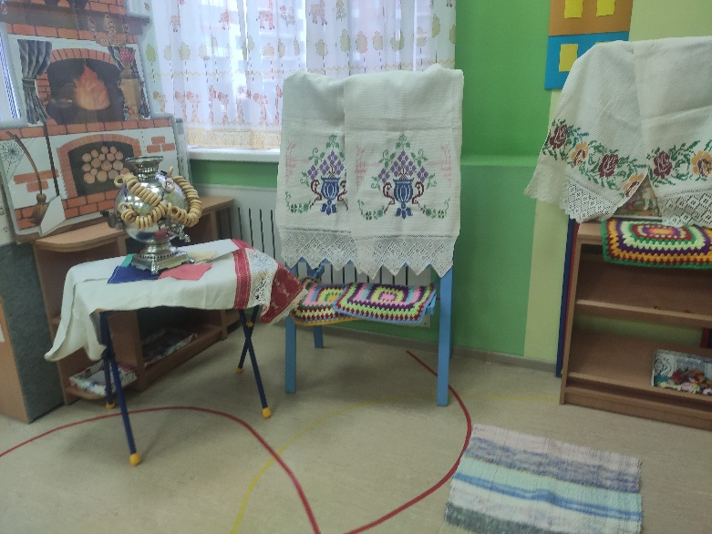

Девочкам по цветку (ленты) в волосы, мальчикам -пояс.
Звучит народная музыка в современной обработке, родители заходят в группу, предлагаем встать в хоровод всем вместе, с движениями. Из хоровода переходим сразу в игру «Золотые ворота» (с музыкальным сопровождением) для установления веселой атмосферы. Гости встают парами, каждая пара образует ворота поднимая сцепленные руки над головой и таким образом все пары встают друг за другом, два-три ребенка идут по этому коридору держась за руки. В определенный момент ворота опускаются и ловят проходящего. Тот, кого поймали встает в ручеек, а другой идет по коридору дальше.
После игры рассказываем о традициях празднования Масленицы, спрашиваем у детей и родителей, что они знают о Масленице. Рассказ завершает воспитатель о традиции делать кукол на масленицу. Для гуляний делают большую куклу чучело, а для дома изготавливают небольшие обереги, которые приносят в дом удачу и радость. Поэтому важно не только печь блины и сжигать чучело по завершению масленичной недели.
2. Приглашаем родителей и детей на совместный мастер-класс по изготовлению куклы-мотанки.
Предварительно подготавливаем материалы (нитки, твердый картон, нарезанный на прямоугольники, силиконовые резиночки, расчески, ножницы), примеры мастер-классов можно выбрать в сети Интернет, более подходящий вам. Можно сделать куклу-мотанку мальчика и девочку.
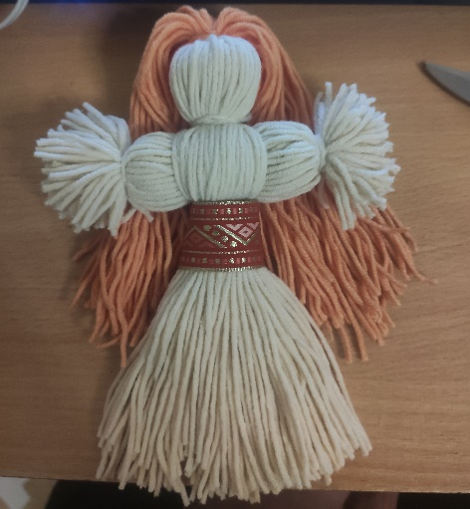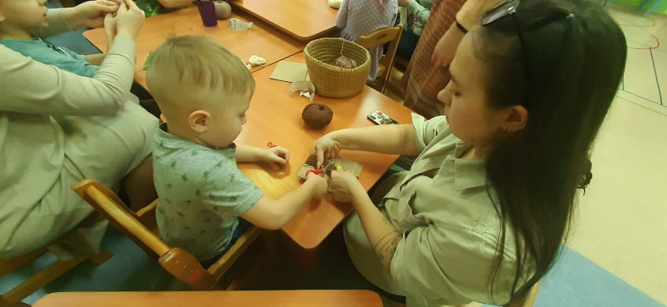

3.После завершения мастер-класса приглашаем всех размяться: поиграть в игру (танцевальный баттл родители-дети). Родители и дети делятся на команды: команда родителей, команда детей. У каждой команды свой ведущий или по - очереди. Звучит фрагмент народной песни в современной танцевальной обработке примерно 15-20 сек., ведущий в это время показывает своей команде движение и команда танцует. Затем очередь второй команды. Вся игра проходит не больше 3 минут. В конце все обнимаются, победила дружба. Все команды приглашаются на чаепитие.
4.Чаепитие с блинами

